丁丁网上书城 系统
详细设计

Version r.0.0.1

修订历史

日期 | 版本 | 描述 | 作者
 | a.0.0.1 | 整合初稿
 | r.0.0.1 | 修订发布

目 录
1 绪言及目标 3
2 范围 3
3 定义及缩写 3
4 引用 3
5 角色及职责 3
6 工具及环境 4
6.1 研发硬件配置 4
6.2 研发语言及编译器 4
6.3 软件支持工具 4
6.4 第三方工具 4
7 高层分析 5
E-R图 5
8 详细设计 5
8.1 数据库定义 5
8.1.1 数据表描述 5
8.1.2 数据表结构 6
8.2 用户界面设计 9

绪言及目标

软件设计是把软件需求变换成为软件的具体设计方案，即模块结构的过程。软件设计一般分为概要设计和详细设计两个阶段。概要设计阶段根据软件需求分析所得到的数据流程或数据结构，使用结构化设计技术，导出软件的模块结构。详细设计阶段是给出软件模块的内部过程描述。内部过程描述是模块内部的算法设计。
本文档为“丁丁网上书城系统详细设计说明书”，主要用于为实现系统的功能而进行的系统详细设计说明，详细描述了系统各软件组成模块的实现流程、功能、接口、编译、测试要点等内容，便于对系统的编码进行指导和约束。
本说明书的预期读者为项目组全体成员及项目组领导，单元测试人员。

范围
本文档用于软件设计阶段的详细设计，该详细设计的范围是：系统各组成部分的构成、各子系统的公用模块实现设计、专用模块实现设计等。

定义及缩写
缩写 | 定义
E-R 图 | 实体关系图

引用
文档名 | 文档标题
Java_D0901_0102_需求规格说明书_a.0.0.3.doc | 丁丁网上书城系统 需求规格说明书
D0901_术语表_r.0.0.1.doc | 术语表
D0901_数据模型_r.0.0.1.doc | 数据模型

角色及职责
姓名 | 角色 | 职责
 | PM | 监督项目、项目计划与实施、调配人员
 | SQA | 软件质量保证
 | SCM | 配置管理
 | DBA | 数据库管理
 | Tester | 集成测试、功能测试

工具及环境

研发硬件配置
硬件配置 | 最低要求
CPU | Pentium 4 以上
RAM | 1G以上
硬盘 | 5G以上

研发语言及编译器
类别 | 技术方法
开发语言 | JAVA 、HTML、JSP
系统架构 | SSH架构
编译器 | MyEclipse Dreamweaver

软件支持工具
类别 | 工具
操作系统 | Windows
服务器软件 | Apache Tomcat 5.5
数据库软件 | MySQL 5.0
浏览器 | IE兼容

第三方工具
类别 | 工具
系统开发 | MyEclipse 5.5.1GA
页面设计 | Dreamweaver
数据库设计 | PowerDesigner
服务器软件 | Apache Tomcat 5.5

高层分析

E-R图
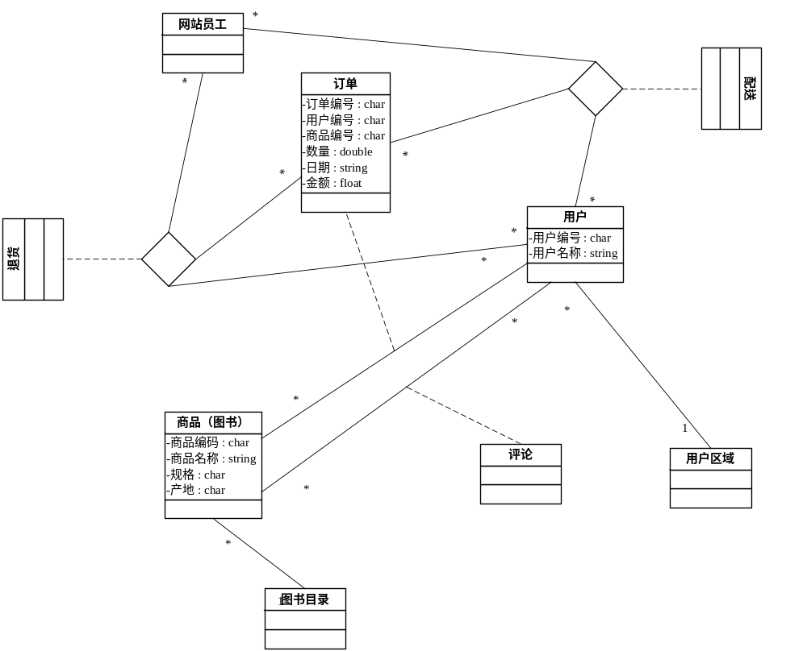

详细设计

数据库定义

数据表描述
表名 | 描述
Customer | 用户信息表，管理注册会员信息
Book | 图书信息表，管理图书信息
BookCategory | 图书分类表，管理图书类别信息
BookOrder | 订单信息表，管理订单信息
OrderItem | 订单项表，管理订单的详细项信息
GZArea | 区域表，管理用户所在区域信息
DeliveryList | 配送单表，管理配送单信息
RefundList | 退换货单表，管理退换货单信息
RefundItem | 退换货单项表，管理详细退换货单信息
InternalUser | 内部用户表，管理内部用户信息
Comment | 图书评论表，管理图书评论信息

数据表结构
      - 表Book
字段 | 名称 | 数据类型 | P | U | F | I | C | 备注
bookID | 书号 | INTEGER(11) | √ |  |  |  |  | 自增1
bookCategoryID | 类别 | VARCHAR(3) |  |  | √ |  |  | 类别，引用类别表的类别ID
bookName | 书名 | VARCHAR(100)
Author | 作者 | VARCHAR(30) |  |  |  |  |  | NULL
ISBN | ISBN号 | VARCHAR(20) |  |  |  |  |  | NULL
Press | 出版社 | VARCHAR(30) |  |  |  |  |  | NULL
publishDate | 出版日期 | DATE |  |  |  |  |  | NULL
Version | 版本号 | VARCHAR(10) |  |  |  |  |  | NULL
Abstract | 简介 | VARCHAR(500) |  |  |  |  |  | NULL
Price | 价格 | VARCHAR(10) |  |  |  |  |  | NOT NULL
Catalogue | 目录 | VARCHAR(100) |  |  |  |  |  | NULL,这里存放目录文件的相对地址
inventoryData | 库存量 | VARCHAR(10) |  |  |  |  |  | NULL
Cover | 封面 | VARCHAR(100) |  |  |  |  |  | NULL,封面图片，这里存放封面文件的相对地址

      - 表BookCategory
字段 | 名称 | 数据类型 | P | U | F | I | C | 备注
bookCategoryID | 书类别ID | VARCHAR(3) | √ |  |  |  |  | 数据库中已添加类别
bookCategoryName | 书类别名称 | VARCHAR(30)

      - 表BookOrder
字段 | 名称 | 数据类型 | P | U | F | I | C | 备注
ordered | 订单号 | INTEGER(11) | √ |  |  |  |  | 自增1
customerID | 会员号 | INTEGER |  |  | √ |  |  | 外键引用用户表会员号
statusOrder | 订单状态 | CHAR(1) |  |  |  |  |  | 0表示未送货,1表示已送货
createDate | 生成时间 | DATETIME |  |  |  |  |  | 订单生成时间
confirmDate | 确认时间 | DATETIME |  |  |  |  |  | 用户收到图书后的确认时间
deliveryDate | 配送时间 | DATETIME |  |  |  |  |  | 配送员配送时间
Freight | 运费 | VARCHAR(4) |  |  |  |  |  | NULL
invoiceTitle | 发票抬头 | VARCHAR(40) |  |  |  |  |  | NULL,发票填写的单位名称
invoiceContent | 发票内容 | VARCHAR(20) |  |  |  |  |  | NULL,如图书、文具等

      - 表Comment
字段 | 名称 | 数据类型 | P | U | F | I | C | 备注
commented | 评论号 | INTEGER(11) | √ |  |  |  |  | 自增1
bookID | 书号 | INTEGER(11) |  |  | √ |  |  | 引用图书表的书号
customerID | 会员号 | INTEGER |  |  | √ |  |  | 引用用户的用户号
Content | 内容 | VARCHAR(500) |  |  |  |  |  | 250个汉字
publishDate | 发表时间 | DATETIME |  |  |  |  |  | NULL

      - 表Customer
字段 | 名称 | 数据类型 | P | U | F | I | C | 备注
customerID | 会员号 | INTEGER | √ |  |  |  |  | 自增1
areaID | 区域号 | VARCHAR(2) |  |  | √ |  |  | 类别，引用区域表的区域ID
Mailbox | 电子邮箱 | VARCHAR(50) |  |  |  |  |  | NOT NULL
Password | 密码 | VARCHAR(20) |  |  |  |  |  | NOT NULL密码最长20个字符
Name | 姓名 | VARCHAR(30) |  |  |  |  |  | NULL
Telephone | 电话 | VARCHAR(20) |  |  |  |  |  | NULL
mobilePhone | 手机 | INTEGER(11) |  |  |  |  |  | NULL
Address | 地址 | VARCHAR(250) |  |  |  |  |  | NULL
postcalCode | 邮编 | INTEGER(6) |  |  |  |  |  | NULL长度为6的数字
registrationDate | 注册时间 | DATETIME |  |  |  |  |  | NULL

      - 表DeliveryList
字段 | 名称 | 数据类型 | P | U | F | I | C | 备注
deliveryListID | 配送单号 | INTEGER(11) | √ |  |  |  |  | 自增1
ordered | 订单号 | INTEGER(11) |  |  | √ |  |  | NOT NULL,订单号
userID | 配送员的用户ID | INTEGER(11) |  |  | √ |  |  | NOT NULL,配送员的用户ID
customerID | 会员号 | INTEGER |  |  | √ |  |  | NOT NULL
deliveryDate | 配送时间 | DATETIME |  |  |  |  |  | NULL
statusDelivery | 配送状态 | CHAR(1) |  |  |  |  |  | NULL,是否已送货，1为已送，0为未送,默认为0

      - 表GZArea
字段 | 名称 | 数据类型 | P | U | F | I | C | 备注
areaID | 区域号 | VARCHAR(2) | √ |  |  |  |  | 数据库中已添加类别
areaName | 区域名 | VARCHAR(20)

      - 表InternalUser
字段 | 名称 | 数据类型 | P | U | F | I | C | 备注
userID | 内部用户号 | INTEGER(11) | √ |  |  |  |  | 自增1
Name | 姓名 | VARCHAR(30)
Password | 密码 | VARCHAR(20)
Role | 角色 | CHAR(1) |  |  |  |  |  | 0为系统管理员，1为仓库管理员，2为配送员，3为客服
Telephone | 电话 | VARCHAR(20) |  |  |  |  |  | NULL

      - 表OrderItem
字段 | 名称 | 数据类型 | P | U | F | I | C | 备注
orderitemID | 项号 | INTEGER(11) | √ |  |  |  |  | 自增1
bookID | 书号 | INTEGER(11) |  |  | √ |  |  | 引用图书表
orderID | 订单号 | INTEGER(11) |  |  | √ |  |  | 引用订单表
amount | 购买本数 | INTEGER(11) |  |  |  |  |  | 默认为1
outofStock | 是否缺货 | VARCHAR(1) |  |  |  |  |  | NULL是否缺货，"1"缺货，"0"不缺货

      - 表RefundItem
字段 | 名称 | 数据类型 | P | U | F | I | C | 备注
refundItemID | 系统自动增加1 | INTEGER(11) | √ |  |  |  |  | 自增1
refundListID | 退换货单号 | INTEGER(11) |  |  | √ |  |  | 引用退换货表
bookID | 书号 | INTEGER(11) |  |  | √ |  |  | 引用图书表
applyAmount | 申请退换货数量 | VARCHAR(6) |  |  |  |  |  | NULL
approveAmount | 批准退换货数量 | VARCHAR(6) |  |  |  |  |  | NULL

      - 表RefundList
字段 | 名称 | 数据类型 | P | U | F | I | C | 备注
refundListID | 退换货单号 | INTEGER(11) | √ |  |  |  |  | 自增1
orderID | 订单号 | INTEGER(11) |  |  | √ |  |  | 引用订单表
createDate | 生成时间 | DATETIME |  |  |  |  |  | NULL
statusRefund | 处理状态 | CHAR(1) |  |  |  |  |  | NULL退换货单处理状态, 0为未处理, 1为已处理
flag | 退换货标志 | CHAR(1) |  |  |  |  |  | NOT NULL,0为退货，1为换货

用户界面设计
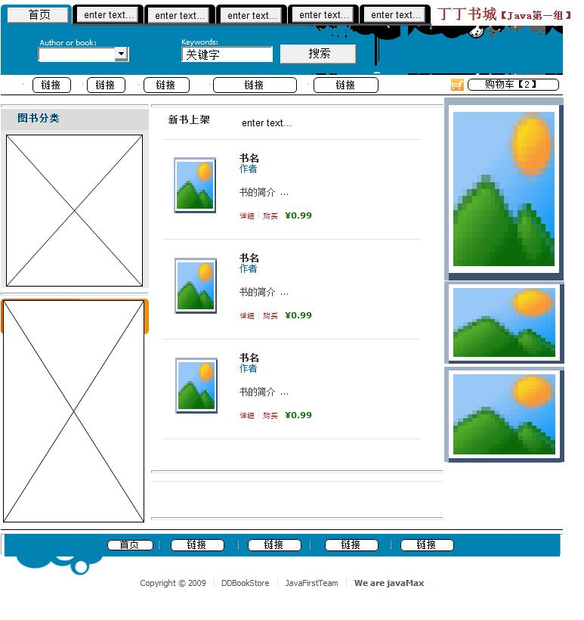
书城首页
用例号 | UC001
用例名称 | 用户注册
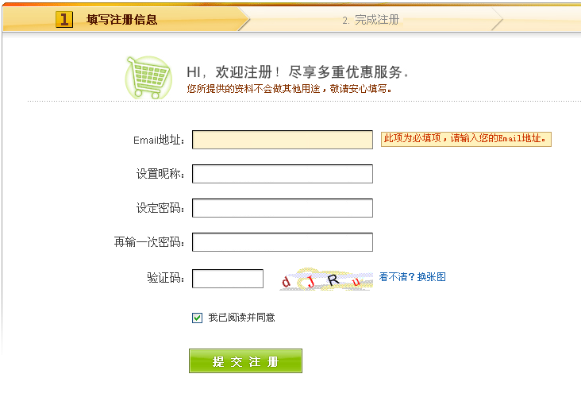

用例号 | UC002
用例名称 | 用户登录
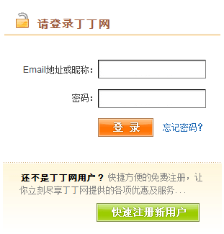

用例号 | UC003
用例名称 | 用户退出


- 用户退出界面元素图

用例号 | UC004
用例名称 | 查看书籍

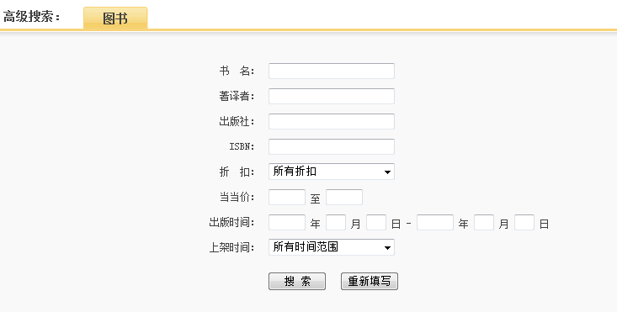
- 查看书籍界面元素图

用例号 | UC005
用例名称 | 购物车管理
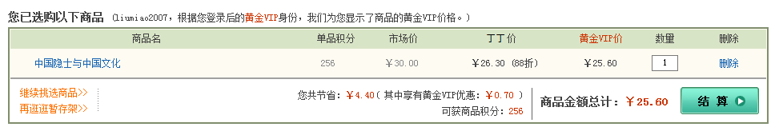
购物车管理界面元素图

用例号 | UC006
用例名称 | 结算

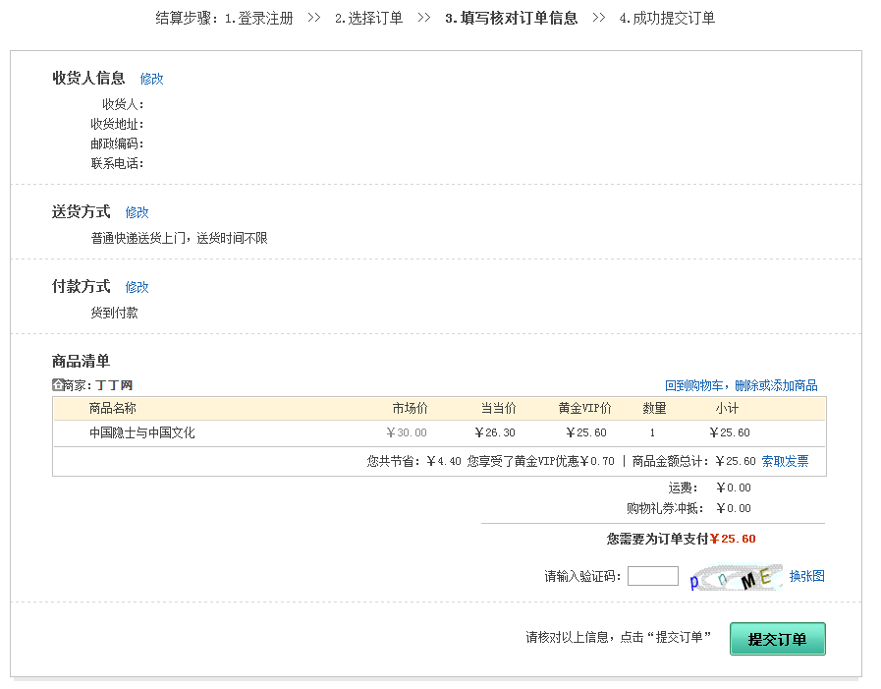
- 结算界面元素图

